Практичне завдання № 8,9

Тема: Структурне керування винятками. Обробка винятків різних типів.

Мета: Ознайомитися з підходами до структурованої обробки виняткових ситуацій у мові C#, навчитися створювати та перехоплювати винятки різних типів, використовуючи відповідні блоки catch.

Короткі теоретичні відомості:
У попередній практичній роботі було розглянуто механізм перехоплення винятків за допомогою конструкції try-catch. Проте в реальних програмах різні помилки потребують різної реакції з боку програміста. Наприклад, помилка введення даних користувачем обробляється інакше, ніж помилка ділення на нуль або помилка доступу до файлу.
У мові C# кожен виняток має власний тип. Під час виникнення помилки середовище виконання створює об'єкт відповідного класу винятку та передає його до найближчого блоку catch, який здатний обробити цей тип.
Наприклад, виняток FormatException виникає при спробі перетворити текст у число, якщо введене значення має неправильний формат:
int number = int.Parse("abc");
Виняток DivideByZeroException виникає під час спроби виконати ділення на нуль:
int result = 10 / 0;
Для обробки різних типів помилок можна використовувати декілька блоків catch.
try
{
// код програми
}
catch (FormatException)
{
Console.WriteLine("Помилка формату даних.");
}
catch (DivideByZeroException)
{
Console.WriteLine("Спроба ділення на нуль.");
}
catch (Exception)
{
Console.WriteLine("Невідома помилка.");
}
Під час пошуку відповідного обробника перевірка виконується зверху вниз. Тому більш спеціалізовані типи винятків повинні розташовуватися перед більш загальними. Блок catch (Exception) зазвичай записують останнім, оскільки клас Exception є базовим для більшості винятків у платформі .NET.
Окрім стандартних типів винятків, програміст може створювати власні класи винятків. Це дозволяє повідомляти про помилки, пов'язані з конкретною предметною областю програми. Наприклад, під час перевірки пароля можна створити власний клас ValidationException, який сигналізуватиме про порушення правил введення даних.
Ще одним важливим елементом механізму обробки винятків є блок finally. Код, розміщений у цьому блоці, виконується незалежно від того, виник виняток чи ні. Такий блок часто використовується для звільнення ресурсів, закриття файлів, завершення з'єднань або виконання інших дій, які повинні бути виконані за будь-яких обставин.
try
{
// робота з даними
}
catch (Exception ex)
{
Console.WriteLine(ex.Message);
}
finally
{
Console.WriteLine("Операцію завершено.");
}
Використання декількох блоків catch разом із блоком finally дозволяє створювати більш надійні програми, які коректно реагують на різні типи помилок та гарантовано виконують необхідні завершальні дії.

Практичне завдання:

Завдання 1.
Розробити консольний додаток, який перевіряє введення користувачем додатного дробового числа.
Програма повинна попросити користувача ввести довільне додатне дробове число.
Після введення даних програма має виконати перевірку значення:
- Перетворити введений рядок у числовий тип.
- Перевірити, чи є число додатним.
- Перевірити, чи є число дробовим, тобто має ненульову дробову частину.
Програма повинна обробляти різні типи помилок окремо:
- якщо користувач ввів значення, яке неможливо перетворити в число, програма повинна перехопити відповідний виняток і вивести повідомлення:
Помилка: введене значення не є числом.
- якщо користувач ввів занадто велике або занадто мале значення для вибраного числового типу, програма повинна перехопити відповідний виняток і вивести повідомлення:
Помилка: введене число виходить за межі допустимого діапазону.
- якщо користувач ввів від’ємне число або нуль, програма повинна згенерувати виняток і вивести повідомлення:
Помилка: число повинно бути додатним.
- якщо користувач ввів ціле число без дробової частини, програма повинна згенерувати виняток і вивести повідомлення:
Помилка: число повинно бути дробовим.
Для помилок, пов’язаних з умовами завдання, можна використати стандартний виняток ArgumentException або створити власні класи винятків, наприклад:
public class NotPositiveNumberException : Exception
{
public NotPositiveNumberException(string message)
: base(message)
{
}
}

public class NotFractionalNumberException : Exception
{
public NotFractionalNumberException(string message)
: base(message)
{
}
}
У головному методі програми потрібно використати блок try та декілька окремих блоків catch для різних типів винятків.
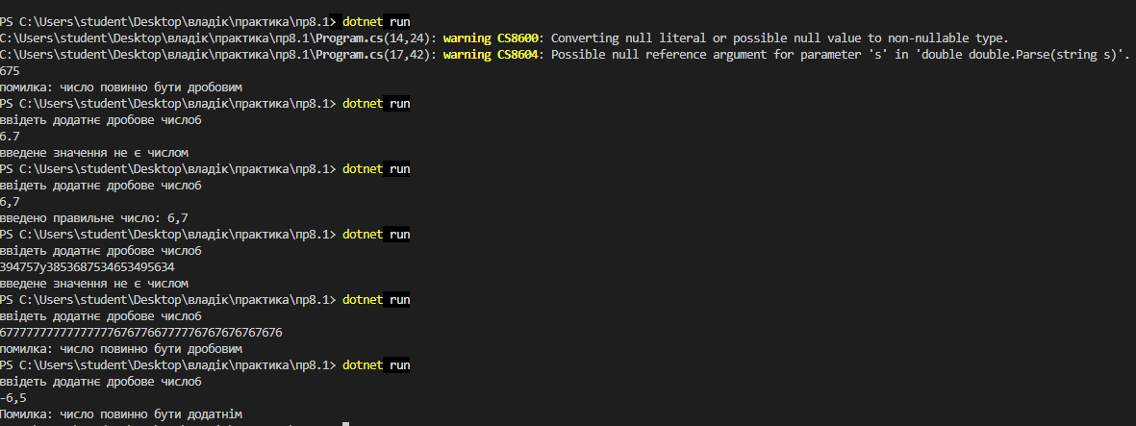

Завдання 2.
Доопрацювати програму з першого завдання.
Логіку перетворення введеного рядка в число та перевірки цього числа потрібно винести в окремий метод з наступною назвою
double ParsePositiveFractionalNumber(string input).
Метод повинен:
- приймати введений користувачем рядок;
- перетворювати його в дробове число;
- перевіряти, що число є додатним, якщо ні то генерувати виняток;
- перевіряти, що число має дробову частину, якщо ні то генерувати виняток;
- повертати коректне число, якщо всі перевірки пройдено успішно.
Незалежно від того, чи було число успішно перетворене, чи під час перевірки виник виняток, метод має зафіксувати час, витрачений на перетворення та перевірку введеного значення в блоці finally, і вивести цю інформацію в консоль повідомленням: «Перетворення тексту в число зайняло {ElapsedTicks} такти таймера».
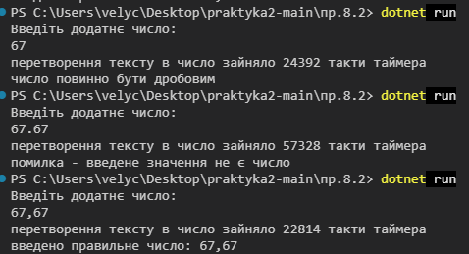

Контрольні запитання:
- Оператор throw використовується для створення та викидання винятку в програмі.
- Блок try-catch потрібен для обробки помилок: у try виконується код, де може виникнути помилка, а в catch вона перехоплюється.
- Якщо виняток не оброблено, програма аварійно завершить роботу.
- Повідомлення користувачу можна передати через текст винятку і вивести його за допомогою ex.Message.
- Так, для одного блоку try можна мати кілька блоків catch для різних типів помилок.

ВИСНОВКИ
У ході виконання практичної роботи було поглиблено знання щодо структурованої обробки винятків різних типів. Було розглянуто використання кількох блоків catch, створення власних повідомлень про помилки та правильну реакцію програми на некоректні дані. Отримані навички допомагають створювати програми, які стабільно працюють навіть у разі виникнення помилкових ситуацій.

